浙江大学

**物 理 实 验 报 告**

**实验名称： 密立根油滴实验**

**指导教师： 厉位阳**

专业： 竺可桢学院混合班

班级： 混合1903班

姓名： 徐圣泽

学号： 3190102721

实验日期: 3 月 20 日 星期 五 下午

1. 实验目的：

1、了解密立根油滴实验在物理学史上的重大意义；

2、通过对带电油滴在重力和静电场中运动的测量，验证电荷的不连续性；

3、测量并得到基本电荷，即电子电荷e。

1. 实验内容：

实验步骤：

1、选择适当的油滴并测量油滴上所带电荷

要做好油滴实验，所选的油滴体积要适中，大的油滴虽然比较亮，但下降速度快，不容易测准确；太小则受布朗运动的影响明显，测量结果涨落很大，也不容易测准确。因此应该选择质量适中，而带电不多的油滴。

2、调整油滴实验装置

单击密立根油滴仪的水平气泡区域打开底座水平调节装置，调节底座进行调节。

3、正式测量

(1) 取平衡电压约200V、匀速下降时间约20s的油滴，测量油滴匀速运动2mm所用的时间。如果油滴过大，下降速度会过快，油滴过小，则布朗运动明显。

(2) 计算每个油滴的带电量，然后计算电子电荷。这里我们采用倒过来验证的方法，即用公认的电子电量值去除每个油滴的电量，取一个最接近的整数，再用这个整数除油滴的电量，从而得到电子电荷的测量值。

(3) 将电子电荷的测量值与理论值进行比较。

实验器材：

密立根油滴仪、显示器、油滴管、实验总体装置。

实验的注意之处：

1、油滴大小的选取；

2、电压约取200V左右，上极板电压取正；

3、显示屏每一小格为，取；

4、用静态法做，测量至少十个电量相接近的油滴，方便数据处理。

1. 实验原理：

静态（平衡）测量法

用喷雾器将油滴喷入两块相距为d的平行极板之间。油在喷射撕裂成油滴时，一般都是带电的。设油滴的质量为m，所带的电量为q，两极板间的电压为V，如图 所示。如果调节两极板间的电压V，可使两力达到平衡，这时： 

为了测出油滴所带的电量q，除了需测定平衡电压V 和极板间距离d 外，还需要测量油滴的质量m。因m很小，需用如下特殊方法测定：平行极板不加电压时，油滴受重力作用而加速下降，由于空气阻力的作用，下降一段距离达到某一速度后，阻力与重力mg平衡，油滴将匀速下降。

此时有：其中是空气的粘滞系数，是油滴的半径。

经过变换及修正，可得斯托克斯定律：

其中b是修正常数，p为大气压强，单位为厘米汞高。至于油滴匀速下降的速度，可用下法测出：当两极板间的电压V为零时,设油滴匀速下降的距离为，时间为t，则 ，

最后得到理论公式： 

1. 实验数据原始记录：

利用静态法测量平衡电压数值和油滴匀速下降2mm所用时间，并将测量实验数据填入表格内：

|  |  |  |  |  |  |  |
| --- | --- | --- | --- | --- | --- | --- |
| 油滴 | 1 | 2 | 3 | 4 | 5 | 6 |
| 电压(V) | 199 | 187 | 203 | 213 | 203 | 198 |
| 时间t1(s) | 16.16 | 16.80 | 16.13 | 20.04 | 20.65 | 16.28 |
| 时间t2(s) | 16.08 | 16.92 | 16.07 | 20.16 | 20.73 | 16.32 |

表1 平衡电压和油滴匀速下降2mm所用时间 前六组记录

|  |  |  |  |  |  |  |
| --- | --- | --- | --- | --- | --- | --- |
| 油滴 | 7 | 8 | 9 | 10 | 11 | 12 |
| 电压(V) | 195 | 209 | 204 | 201 | 194 | 192 |
| 时间t1(s) | 16.43 | 15.70 | 20.66 | 16.05 | 16.48 | 16.37 |
| 时间t2(s) | 16.39 | 15.78 | 20.54 | 16.03 | 16.54 | 16.39 |

表2 平衡电压和油滴匀速下降2mm所用时间 后六组记录

1. 实验数据处理和结果分析：

（1）本实验相关的实验常数：油密度：，空气密度：，重力加速度：，空气粘滞系数：，修正常数：，大气压强：，平行板间距：。

（2）本实验中测量得到的数据:移动距离，匀速下降时间和，电压。

（3）本实验计算得到的数据：平均时间，速度，半径，电量。

利用公式平均时间，速度和半径，计算得到油滴相关数据记录于下表：

|  |  |  |  |  |  |  |
| --- | --- | --- | --- | --- | --- | --- |
| 油滴 | 1 | 2 | 3 | 4 | 5 | 6 |
| 平均时间(s) | 16.12 | 16.86 | 16.10 | 20.10 | 20.69 | 16.30 |
| 速度() | 1.241 | 1.186 | 1.242 | 0.9950 | 0.9667 | 1.227 |
| 半径() | 1.032 | 1.009 | 1.033 | 0.9241 | 0.9108 | 1.026 |

表3 下降2mm平均时间、速度，油滴半径 前六组记录

|  |  |  |  |  |  |  |
| --- | --- | --- | --- | --- | --- | --- |
| 油滴 | 7 | 8 | 9 | 10 | 11 | 12 |
| 平均时间(s) | 16.41 | 15.74 | 20.60 | 16.05 | 16.51 | 16.38 |
| 速度() | 1.219 | 1.271 | 0.9708 | 1.246 | 1.211 | 1.221 |
| 半径() | 1.023 | 1.044 | 0.9128 | 1.034 | 1.020 | 1.024 |

表4 下降2mm平均时间、速度，油滴半径 后六组记录

利用公式得到各油滴电量，记录于下表：

|  |  |  |  |  |  |  |
| --- | --- | --- | --- | --- | --- | --- |
| 油滴 | 1 | 2 | 3 | 4 | 5 | 6 |
| 电量() | 4.647 | 4.555 | 4.566 | 2.893 | 2.877 | 4.577 |

表5 油滴电量 前六组

|  |  |  |  |  |  |  |
| --- | --- | --- | --- | --- | --- | --- |
| 油滴 | 7 | 8 | 9 | 10 | 11 | 12 |
| 电量() | 4.590 | 4.622 | 2.886 | 4.638 | 4.563 | 4.679 |

表6 油滴电量 后六组

（4）利用“逐次相减法”求基本电荷量，。

|  |  |  |  |  |  |
| --- | --- | --- | --- | --- | --- |
|  |  |  |  | |  |
| 计算值 | 取整数 |
| 1 | 2.877 | 0.009 | 1.731 | 2 | 1.438 |
| 2 | 2.886 | 0.007 | 2.007 | 2 | 1.443 |
| 3 | 2.893 | 1.662 | 2.005 | 2 | 1.447 |
| 4 | 4.555 | 0.008 | 3.148 | 3 | 1.518 |
| 5 | 4.563 | 0.003 | 3.006 | 3 | 1.521 |
| 6 | 4.566 | 0.011 | 3.008 | 3 | 1.522 |
| 7 | 4.577 | 0.013 | 3.015 | 3 | 1.526 |
| 8 | 4.590 | 0.322 | 3.023 | 3 | 1.530 |
| 9 | 4.622 | 0.016 | 3.045 | 3 | 1.541 |
| 10 | 4.638 | 0.009 | 3.055 | 3 | 1.546 |
| 11 | 4.647 | 0.032 | 3.061 | 3 | 1.549 |
| 12 | 4.679 |  | 3.082 | 3 | 1.560 |

表7 逐次相减法计算得到基本电荷量

本次实验测得基本电荷量为，且验证了电荷具有不连续性，是基本电荷量的整数倍。

结果分析：

1、本次实验测量最终所得的带电油滴电量大小与基本电荷量数值与理论值相差不大，误差在正常范围内。

2、本次实验中前三组油滴计算得到的基本电荷量与后九组相差较大，可能的原因是由于油滴带电量过小。经查阅资料发现，实验中油滴的质量大小和带电荷量的多少都会对实验结果产生影响。油滴如果太重，下落太快，不利于计时。如果太轻，又容易被空气对流扰动。油滴如果带电量极小，也会导致下落速度较快。所以重量和电荷数都必须中等大小。

3、本次实验中，前三组测得的基本电荷量和后九组的基本电荷量分别较为接近，且n取整后只有2和3两个数值，这可能由于网页虚拟实验控制的油滴大小较为接近，使得n的取值范围波动较小。如果有机会，我希望能在返校后再次进行实际的操作。

4、在实验仪器较为精确的情况下，人眼观察精确度的限制，也会使油滴运动的距离无法精确保持在2mm，使得时间的测量出现一定程度的误差。

5、由于网络波动以及虚拟实验平台的一些待改进之处对实验数据测量造成的不可避免的影响。

1. 实验心得：

思考题：

1. 为什么油滴一开始就可以作为匀速运动？

油滴在下落过程中，一开始是加速运动，但是很快由于阻力，会变成匀速下落，这个时间非常短，可以忽略不计，因此一开始就可以当作匀速运动。

我认为，如果要使得油滴在测量时已经严格处于匀速运动状态，可以使油滴下落一小段时间再开始计时，此时的时间和距离为第二次和第一次计录时的差值。

1. 粘滞系数修正的必要性？

密立根油滴实验参考资料实验中的油滴甚为微小，其线度约为微米数量级，可与空气分子的平均自由程相比拟。这样，空气就不能看作是连续的媒质了，所以必须进行修正。

由于空气对下落的油滴具有显著的阻碍作用，所以需要对空气粘滞系数进行参数上的修正，而这一修正过程会由于油滴的选取产生一定的误差，影响实验结果。

1. 这种逐次相减法优点？其他方法？

能够较容易地得到油滴分别带有多少整数倍的电荷量，能够较为直观和清晰地得出电荷具有不连续性的规律。

我查阅资料发现，在目前现行教科书中，一般有“反向验证法”和“逐差法”两种，两者原理较为相近。除此之外，还有统计法和图解法两种。其中统计法还可细分为“模糊统计法”和“概率统计分析法”，前者以模糊统计的方法对足够多的数据进行数轴标注，对数据进行多重逐差分析得到电子电量的粗略估计值，还可以运用最小二乘法，进一步优化测量结果；后者简单采用平均值方法，根据n-q图计算出出现在各区域位置的各峰值，就从大量带电油滴的数据中总结出几个带有不同电荷的油滴电量，用数学中求余数的方法求这几个电量的最大公约数。

1. 计算是否可以编个小程序？

为了减轻数据运算时的工作量，我编写了一个简易的程序，用以第一部分的数据处理。

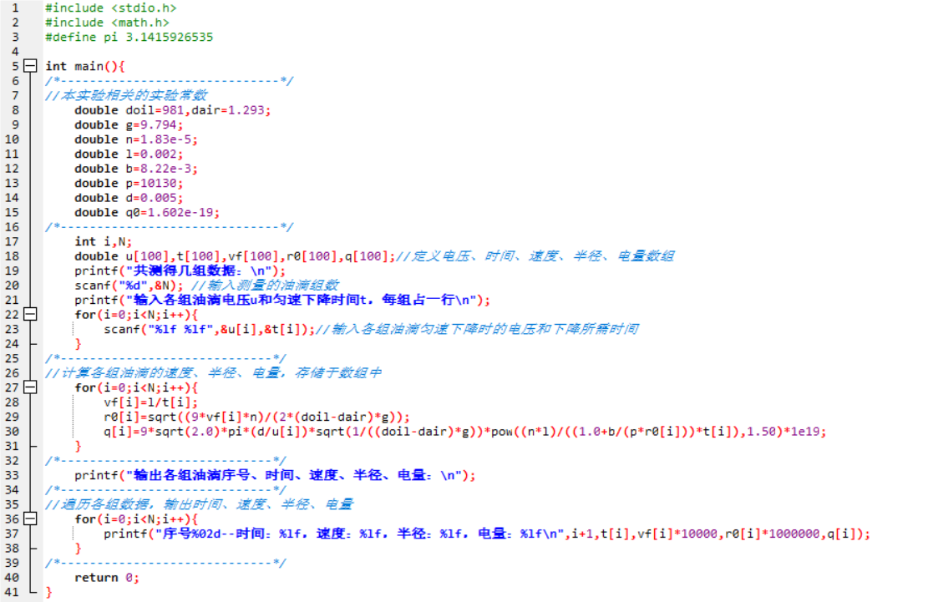

图1 密立根油滴实验数据处理程序代码

在该程序中，我通过输入油滴组数N和各组油滴电压u[i]、平均时间t[i]，计算得到速度v[i]，半径r[i],继而求得电量q[i]，将相关数据存储于数组中，最后输出各组数据的适当表达，直观清晰地得到了各组处理好的数据（如下图），减轻了数据处理的工作量。

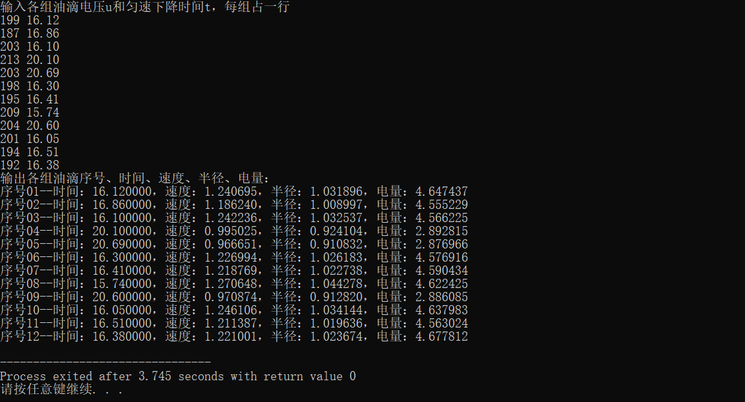

图2 密立根油滴实验数据处理程序输入输出结果

注：在本实验的输出结果中，时间的单位为，速度的单位为，半径的单位是，电量的单位是。为了方便并且清晰直观地表示实验数据，单位在上述输出结果中略去不表。

1. 提高测量精度的方法？

选择适当电量和大小的油滴、显微镜对焦准确、选择多种数据处理方法比较验证结论。

心得体会：

在本次密立根油滴实验中，我大致完成了实验内容，达到了实验目的。

密立根油滴实验是一个对实验者操作技巧要求较高的实验。通过对密立根油滴实验原理的学习和油滴仪器的具体操作，我初步掌握了油滴电量的计算方法，并通过逐次相减法估算得到了基本电荷量的数值。更重要的是，我深刻地体会到了科学研究者们为得到更为精确的数值所作出的努力。

在本次实验中，我第初次使用编写代码的方法来代替手工计算数据的过程，这大大减少了数据处理工作时的工作量，并且在保证数据精确度的情况下提高了效率。程序背后的原理虽然简单，进行的计算也仅仅是代入常量和变量简化求值，但这一点是很大的突破和进步。这也说明，在现代的科学实验中，人们发掘了各种更加便捷和高效的方法进行实验，将计算机科学技术与各学科交叉融合，也是时代所趋。

通过总结发现，在所做的几个实验里，每一个都有显著的不同之处，这也教会我们掌握更多的方法，帮助我们对于物理实验的有了更加全面的认识。我相信在日后的实验里还会掌握更多的实验技巧和方法，见识物理学的神奇之处，了解客观事实背后的运行机理。